BÀI DỰ THI
VIẾT VỀ TẤM GƯƠNG NGƯỜI TỐT VIỆC TỐT NĂM 2024- 2025
1.Tác giả:
Nguyễn Thị Hòa
Ngày tháng năm sinh: 08/5/1985
Nghề nghiệp, chức vụ, đơn vị: Giáo viên - Trường Mầm non Giang Biên
- Người được viết trong bài:
Cô giáo: Nguyễn Thị Nhung – Giáo viên – Trường Mầm non Giang Biên

TÊN BÀI
CÔ GIÁO NGUYỄN THỊ NHUNG – MỘT CÔ GIÁO TRẺ ĐẦY LÒNG NHIỆT HUYẾT

Lúc sinh thời Bác Hồ đã từng nói: “Mỗi người tốt, mỗi việc tốt là một bông hoa đẹp. Cả dân tộc ta là một rừng hoa đẹp”.
Thật vậy! Để thực hiện lời Bác, mỗi người dân trên đất nước Việt Nam ta đều phải cố gắng phấn đấu, tu dưỡng và rèn luyện thật tốt để trở thành một bông hoa ngát hương trong khu rừng hoa rực rỡ của nước nhà.
Như chúng ta đã biết, trong sự nghiệp giáo dục nghề “ nuôi dạy trẻ” là một nghề rất đặc biệt, là nhà giáo nhưng không chỉ “ dạy” mà còn phải “ dỗ” không chỉ giáo dục mà còn chăm sóc, hơn hết đây là nghề làm vì “ tình yêu”. Yêu nghề mến trẻ. Tình yêu đối với trẻ là tình mẹ con, cô giáo là người mẹ hiền, người mẹ hiền thứ hai của trẻ, là người đặt viên gạch đầu tiên xây dựng nền móng cho sự phát triển nhân cách, nền móng của trẻ. Vì thế chúng tôi luôn xác định quá trình chăm sóc giáo dục trẻ ở độ tuổi mầm non là việc làm hết sức quan trọng và cần thiết. Trong đội ngũ cán bộ, giáo viên của Trường Mầm non Giang Biên có rất nhiều cô giáo tận tâm, giỏi nghề, yêu nghề, mến trẻ.
Hưởng ứng phong trào thi đua viết về tấm gương “Người tốt việc tốt” gắn liền với việc “Đổi mới giáo dục trong dạy và học”. Tôi xin được chia sẻ về một tấm gương tiêu biểu trong trường với sự nỗ lực phấn đấu không mệt mỏi, lòng nhiệt huyết và giàu lòng nhân ái của một giáo viên trẻ trong nghề nuôi dạy trẻ mầm non. Đó là cô giáo: Nguyễn Thị Nhung (sinh năm 1995) – giáo viên trường Mầm non Giang Biên.
Ấp ủ ước mơ được trở thành một cô giáo mầm non trong tương lai và đã trở thành hiện thực khi cô Nhung lựa chọn ngôi trường Trung cấp sư phạm mẫu giáo Nhà Trẻ Hà Nội để theo học, sau khi tốt nghiệp ra trường cô giáo Nhung đã bước chân vào nghề dạy trẻ. Năm 2021 Cô bắt đầu về công tác tại trường Mầm non Giang Biên. Trong thời gian giảng dạy để nâng cao trình độ chuyên môn cô đã tiếp tục theo học tại trường Đại học Giáo Dục Hà Nội chuyên ngành Giáo dục Mầm non đến năm 2024. Tính đến nay là gần 5 năm cô công tác tại ngôi trường mầm non Giang Biên, cô được Ban giám hiệu phân công phụ trách các độ tuổi như: Mẫu giáo bé, Mẫu giáo lớn. Cô không ngừng học tập trau dồi kiến thức, học hỏi kinh nghiệm từ đồng nghiệp để vận dụng vào công tác nuôi dưỡng, chăm sóc, giáo dục trẻ. Tất cả các cháu đến lớp đều được đối xử công bằng, quan tâm, tận tình chăm sóc. Trong các hoạt động các cháu đều hứng thú tham gia, từ đó phát huy được tính tích cực, năng động sáng tạo ở trẻ.
Trong những năm gắn bó với nghề cô luôn ý thức được vai trò, trách nhiệm cũng như những yêu cầu cần có của một giáo viên mầm non về đạo đức nghề nghiệp của một nhà giáo. Ngoài kiến thức về chuyên môn, nghiệp vụ thì điều quan trọng cần có ở một giáo viên mầm non đó là tình yêu thương, lòng nhân ái, tính chịu khó, kiên trì, bền bỉ… Vì vậy, để hình thành nên những thói quen, nhân cách tốt cho trẻ thì cô luôn giữ hình ảnh một người giáo viên với lối sống lành mạnh, đạo đức trong sáng, giàu lòng nhân ái. Ứng xử với đồng nghiệp, phụ huynh đặc biệt là với trẻ luôn chuẩn mực và là tấm gương sáng cho trẻ noi theo.
Cô Nhung có những tiết học sáng tạo kết hợp các trò chơi khiến cho các con rất thích. Nhiều năm liền cô đạt danh hiệu giáo viên dạy giỏi cấp trường. Cô Nhung đã được Ban giám hiệu lựa chọn tham gia hội thi giáo viên dạy giỏi cấp Quận. Cô lựa chọn lĩnh vực phát triển vận động để tham gia hội thi. Năm học 2023 - 2024 cô đạt giải Ba hội thi giáo viên dạy giỏi cấp Quận.
Cô luôn mạnh dạn học hỏi kinh nghiệm từ các đồng nghiệp đi trước, tích cực tham gia các tiết hội giảng, dự giờ kiến tập của đồng nghiệp để tích lũy kinh nghiệm cho bản thân. Từ kinh nghiệm chuyên môn tích lũy hàng năm, cô tham gia viết sáng kiến kinh nghiệm được Ban giám hiệu và đồng nghiệp đánh giá cao, được áp dụng rộng rãi trong việc giảng dạy của nhà trường và vinh dự được UBND quận Long Biên khen thưởng Chiến sỹ thi đua cơ sở năm 2023-2024.
Bên cạnh những nhiệt huyết, kinh nghiệm giảng dạy trên lớp cô Nhung còn có đam mê với công nghệ thông tin. Và niềm đam mê đó cũng được áp dụng rất hiệu quả vào chuyên môn giảng dạy của cô. Cô Nhung có rất nhiều sản phẩm video giảng dạy trên youtube, website của nhà trường!
Bên cạnh các hoạt động của trường, cô Nhung luôn nhiệt tình và tích cực tham gia các hoạt động của đoàn thể do trường và đoàn thanh niên Phường Giang Biên tổ chức, cô đã góp mặt rất nhiều vào các tiết mục văn nghệ. Với các đồng nghiệp, cô luôn là một người thân thiện, cởi mở. Làm việc nghiêm túc, trách nhiệm và cũng "hết mình" trong các hoạt động phong trào, sẵn lòng trao đổi, giúp đỡ mọi người. Lâu nay hầu hết mọi người đều có suy nghĩ, làm nghề dạy trẻ là nghề vất vả và chịu nhiều áp lực nhất. Thế nhưng, với cô Nhung lại khác, cô chưa bao giờ thấy công việc của mình là mệt nhọc và vất vả.
Những hành động đẹp xuất phát từ trái tim nhân ái và đầy nhiệt huyết của cô có sức lan tỏa mạnh mẽ. Cô chính là những bông hoa ngát hương giúp cuộc đời thêm đẹp, thêm tươi, góp phần để vườn hoa trường mầm non Giang Biên rực rỡ sắc hương.
Hy vọng rằng, cô giáo Nguyễn Thị Nhung sẽ mãi giữ được ngọn lửa của sự say mê, nhiệt tình, sáng tạo, là người thắp lửa cho những đam mê tìm tòi cho các thế hệ học sinh, góp phần đào tạo ra những thế hệ học sinh - công dân nghiêm túc, tích cực, chủ động, sáng tạo, đáp ứng tốt yêu cầu của xã hội trong thời đại mới.

Dưới đây là một số hình ảnh đẹp về cô giáo Nguyễn Thị Nhung
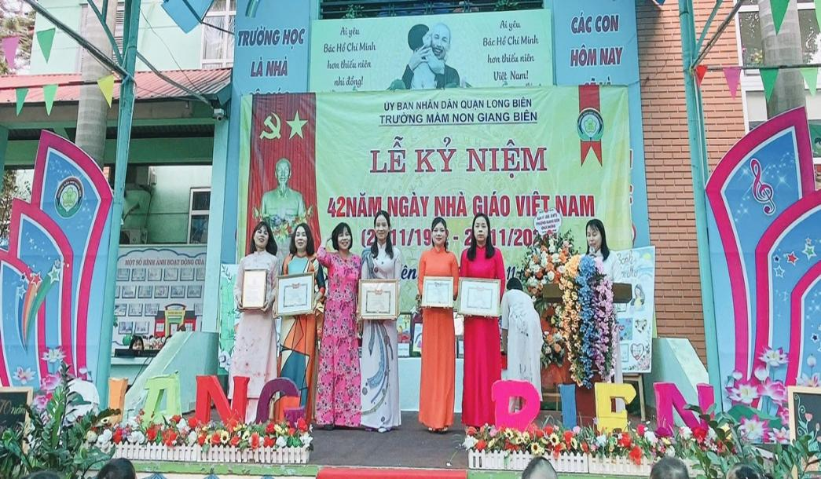  Cô giáo Nguyễn Thị Nhung được nhận giấy khen “Chiến sỹ thi đua cơ sở” | 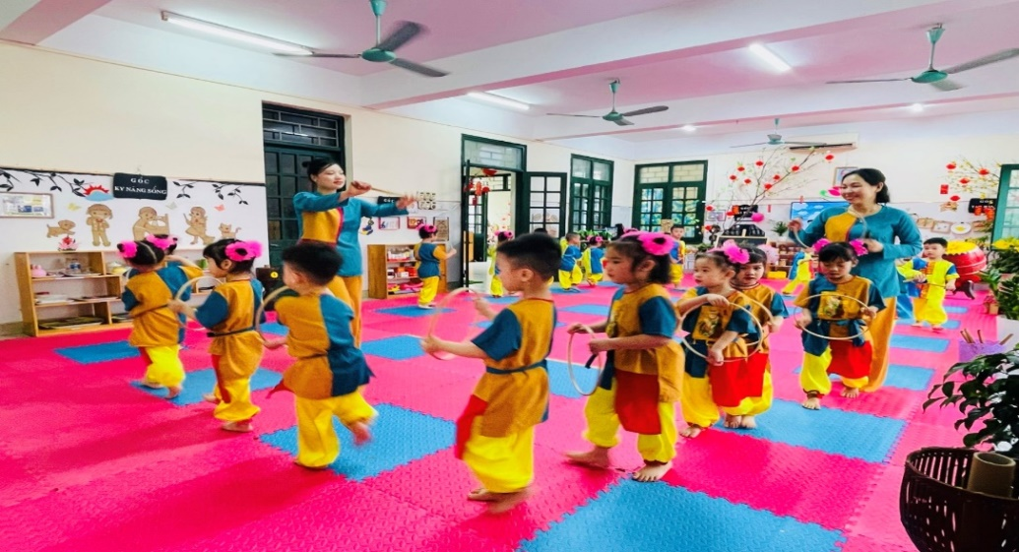  Cô giáo Nguyễn Thị Nhung trong tiết dạy thi giáo viên giỏi cấp Quận
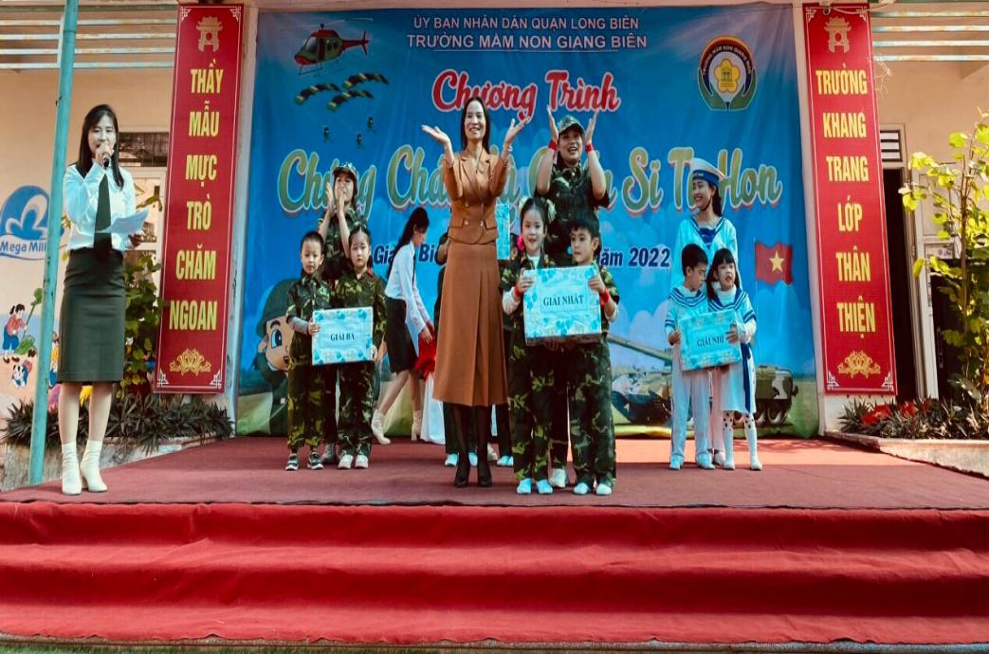  Cô Nhung và trẻ lớp A1 đã đạt giải nhất trong chương trình“Chúng cháu là chiến sỹ tý hon | 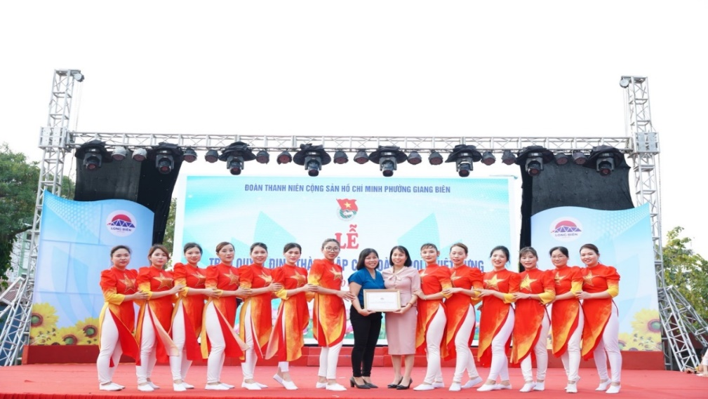  Cô Nhung cùng các cô giáo tham gia hội thi dân vũ của phường Giang Biên và đạt giải Nhất

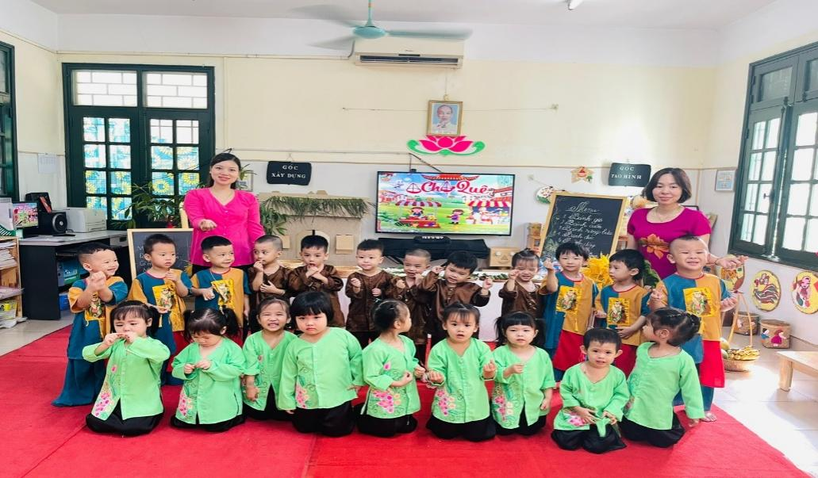  Cô và trẻ trong tiết dạy thi giáo viên giỏi cấp trường | 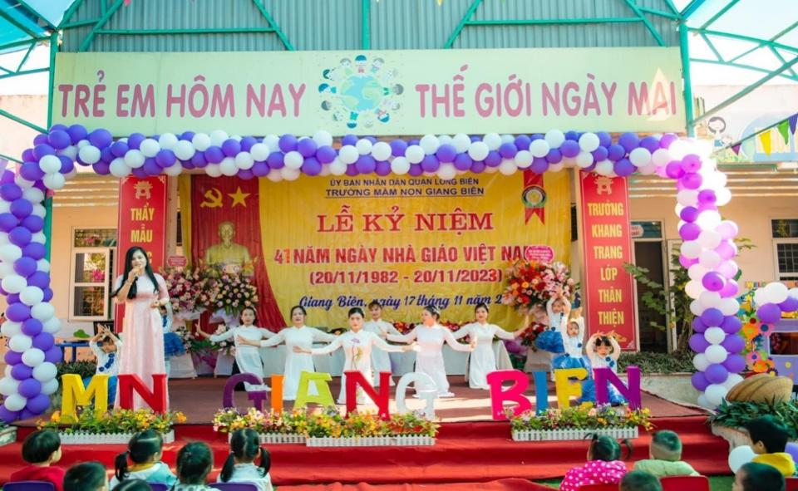  Cô giáo Nguyễn Thị Nhung tham gia văn nghệ chào mừng ngày nhà giáo Việt Nam 20/11
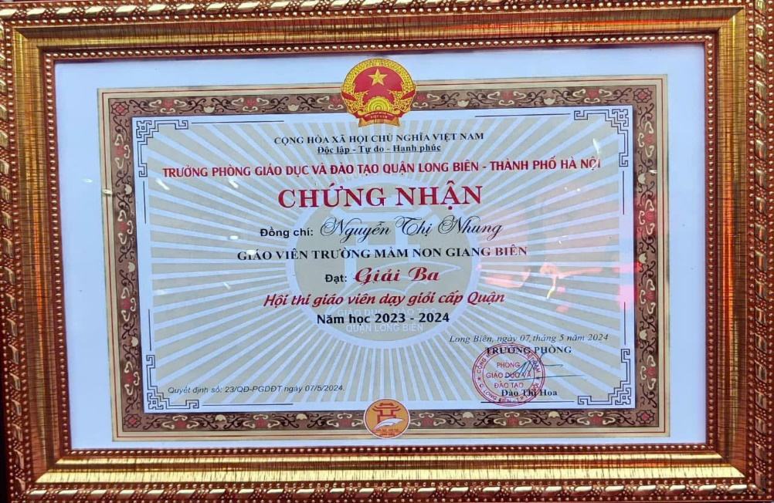  Cô giáo Nguyễn Thị Nhung được chứng nhận đạt giải Ba trong hội thi giáo viên giỏi cấp quận năm học 2023-2024  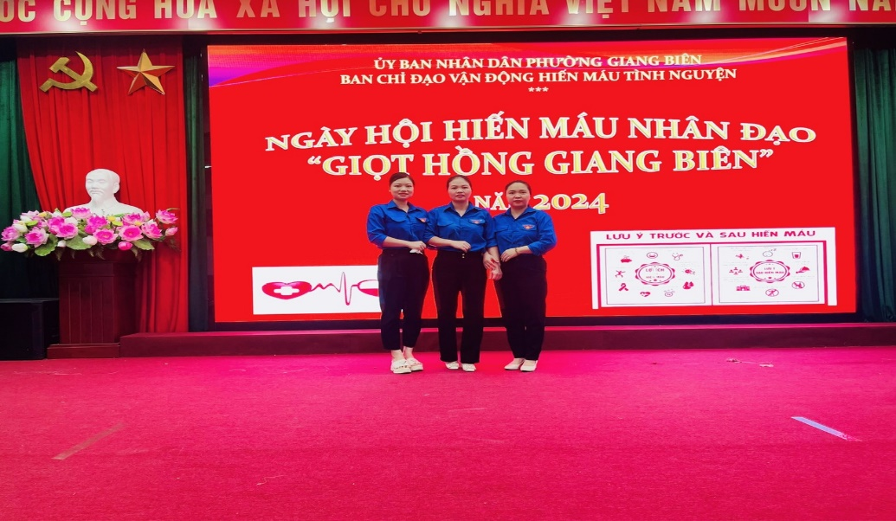  Cô giáo Nguyễn Thị Nhung trong ngày hội hiến máu nhân đạo phường Giang biên | 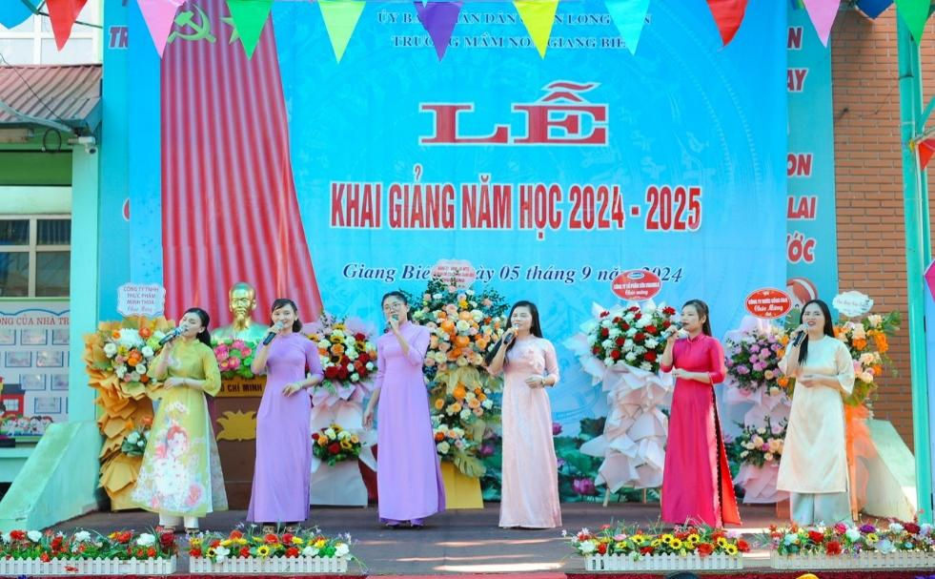  Cô Nhung tham gia hát văn nghệ trong ngày khai giảng năm học mới  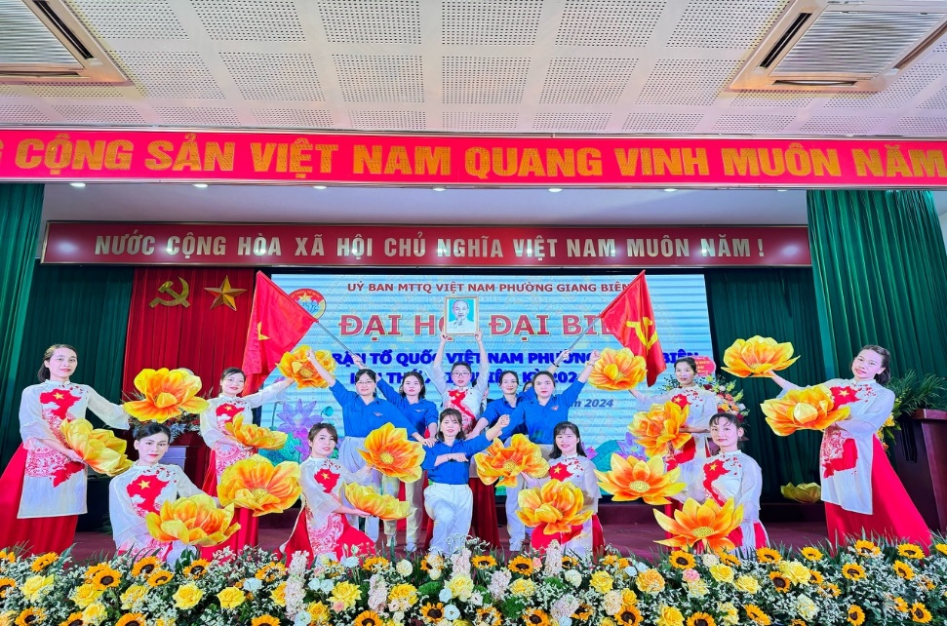  Cô Nhung tham gia biểu diễn văn nghệ cùng đoàn phường

